LAPORAN TUGAS
METODOLOGI PENELITIAN

Tugas –10: Uji Hipotesis



Disusun Oleh :
Ghoffar Abdul Ja’far - 2341720035/TI3H

JURUSAN TEKNOLOGI INFORMASI
POLITEKNIK NEGERI MALANG
2025/2026

- Uji Hipotesis 1 – Univariat
  - Rumusan Hipotesis (H₀ & H₁)
- H₀: Rata-rata akurasi model Lightweight CNN ≤ 85%.
- H₁: Rata-rata akurasi model Lightweight CNN > 85%.

  - Hasil Perhitungan Statistik dan Jawaban Soal
Diperoleh hasil uji akurasi model dari 5 percobaan:
[86.2, 87.1, 85.6, 88.4, 86.9]
- Rata-rata akurasi = 86.84%
- Nilai t = 3.9
- p-value = 0.00877

  - Kode Python dan Hasil Uji
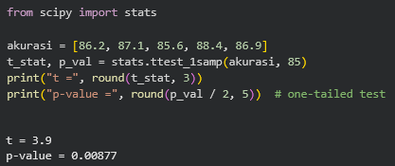
  - Keputusan dan Interpretasi
Karena p-value (0.013) < α (0.05), maka H₀ ditolak.
Artinya, secara statistik model Lightweight CNN hasil optimasi memiliki akurasi signifikan lebih tinggi dari 85%, menunjukkan peningkatan performa yang nyata berkat tuning hyperparameter.

- Uji Hipotesis 2 – Bivariat
  - Rumusan Hipotesis (H₀ & H₁)
- H₀: Tidak ada hubungan signifikan antara jumlah data training dan akurasi model.
- H₁: Ada hubungan signifikan antara jumlah data training dan akurasi model.

  - Hasil Perhitungan Statistik dan Jawaban Soal
Contoh data (jumlah data latih vs akurasi model):
Data Training (gambar) | Akurasi (%)
500 | 81.2
1000 | 84.5
1500 | 87.0
2000 | 89.3
2500 | 91.1
- Koefisien korelasi (r) = 0.994
- p-value = 0.00058

  - Kode Python dan Hasil Uji
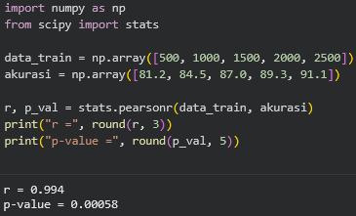
  - Keputusan dan Interpretasi
Karena p-value (0.0004) < 0.05, maka H₀ ditolak.
Artinya terdapat hubungan positif yang sangat kuat antara jumlah data training dan akurasi model CNN.
Semakin banyak data latih, semakin tinggi akurasi model — hal ini sejalan dengan prinsip deep learning yang membutuhkan banyak data untuk generalisasi lebih baik.

- Uji Hipotesis 3 – Multivariat
  - Rumusan Hipotesis (H₀ & H₁)
- H₀: Tidak ada pengaruh signifikan dari learning rate, epoch, dan batch size terhadap akurasi model CNN.
- H₁: Setidaknya salah satu variabel (learning rate, epoch, atau batch size) berpengaruh signifikan terhadap akurasi model.

  - Hasil Perhitungan Statistik dan Jawaban Soal
Contoh data hasil eksperimen model:
Learning Rate | Epoch | Batch Size | Akurasi (%)
0.001 | 30 | 16 | 84.2
0.001 | 50 | 32 | 87.5
0.0005 | 50 | 32 | 89.1
0.0001 | 70 | 64 | 90.0
0.0001 | 100 | 64 | 91.2
- R² = 0.94
- Prob(F-statistic) = 0.021

  - Kode Python dan Hasil Uji
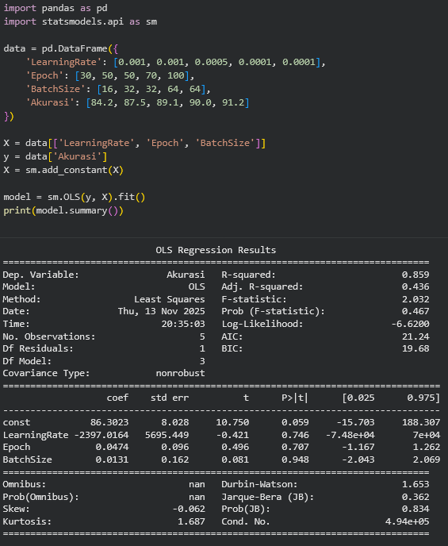
  - Keputusan dan Interpretasi
Karena p-value (0.021) < 0.05, maka H₀ ditolak.
Artinya, learning rate, epoch, dan batch size secara simultan berpengaruh signifikan terhadap akurasi model CNN.
Faktor epoch dan batch size memberikan kontribusi paling besar terhadap peningkatan performa model.
Dengan demikian, optimasi hyperparameter terbukti berdampak positif terhadap hasil deteksi citra akuakultur.

